# 实验三 struts+spring+hibernate框架访问数据库的应用

**实验目的：**

掌握struts框架的配置和简单开发；

掌握spring管理Bean的方法

掌握Hibernate访问数据库的方法

**实验要求**：

1. struts框架实验

采用struts框架的目的在于框架管理页面和业务控制类Action之间联系，从而将程序员的重点关注业务类的开发上。在采用struts框架的前提下，前面的UserVO和UserDAO都可以得到重用。这一点和采用JSF框架的作用是类似的。至于JSF和Struts的比较则是各有优缺点，就像JPA和Hibernate的比较一样。相对于JSF中的ManagedBean，Action则更容易使用些，不需要将每个属性都要配置进行受管，直接就可以在表达式中使用，这样可以减少使用的复杂度。至于页面之间的导航也很类似，可以根据方法的返回字符串决定返回到哪个页面。

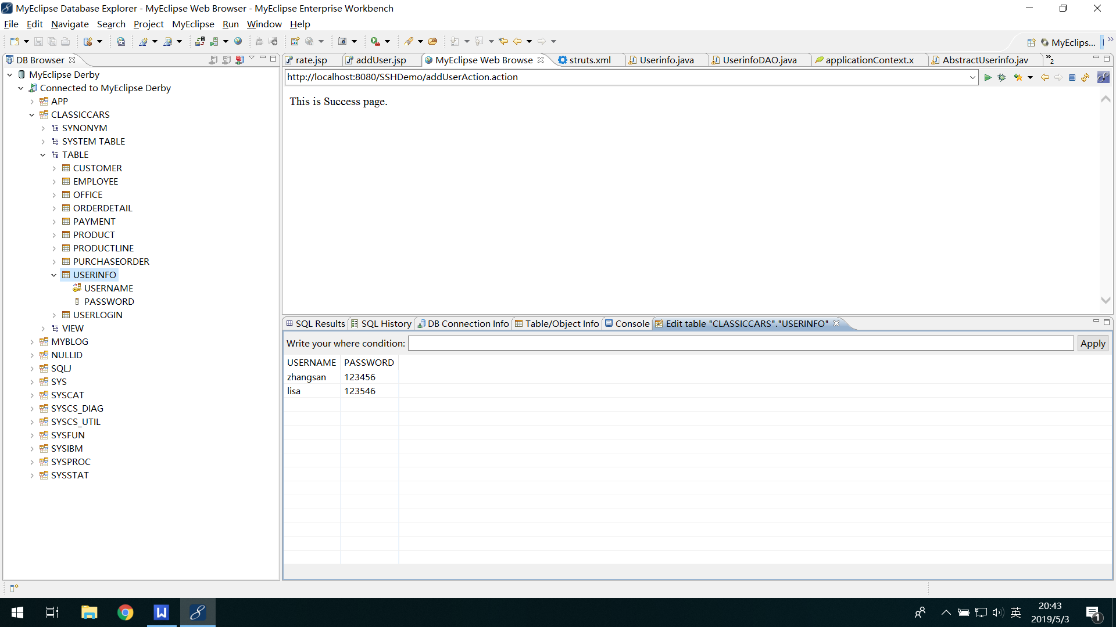

**实验步骤：**

1．准备需要访问的数据库

下载并安装MySQL5.0

Copy MySQL5.0驱动mysql-connector-java-5.0.8-bin.jar到%TOMCAT%\lib文件夹下创建数据库及表：

数据库的设计如下表：

数据库采用MySQL5.0，数据库名：db，表名：user（用户表）

①创建数据库：

CREATE DATABASE `db`

CHARACTER SET 'utf8'

COLLATE 'utf8_general_ci';

USE DB;

②建表:

CREATE TABLE `userinfo` (

`username` varchar(20) NOT NULL PRIMARY KEY,

`password` varchar(20)

) ENGINE=InnoDB DEFAULT CHARSET=utf8;

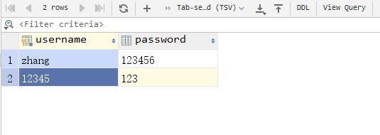开发过程如下：

Step0：配置struts框架

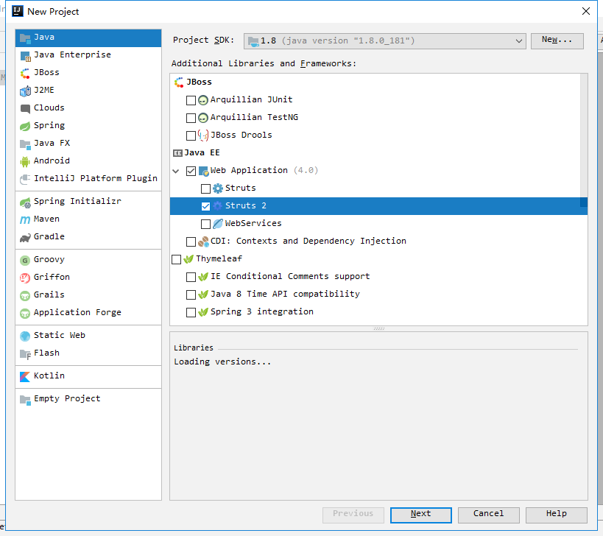

Step1: 创建User类

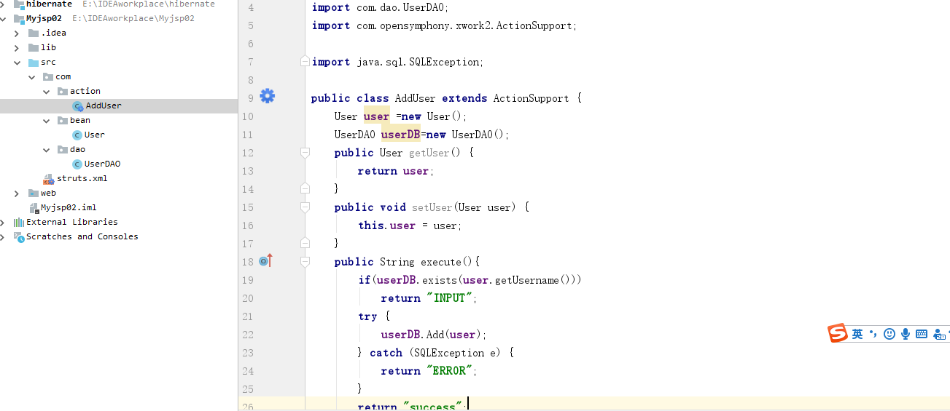

Step2: 创建访问数据库的类—UserDAO.java,内容如下：

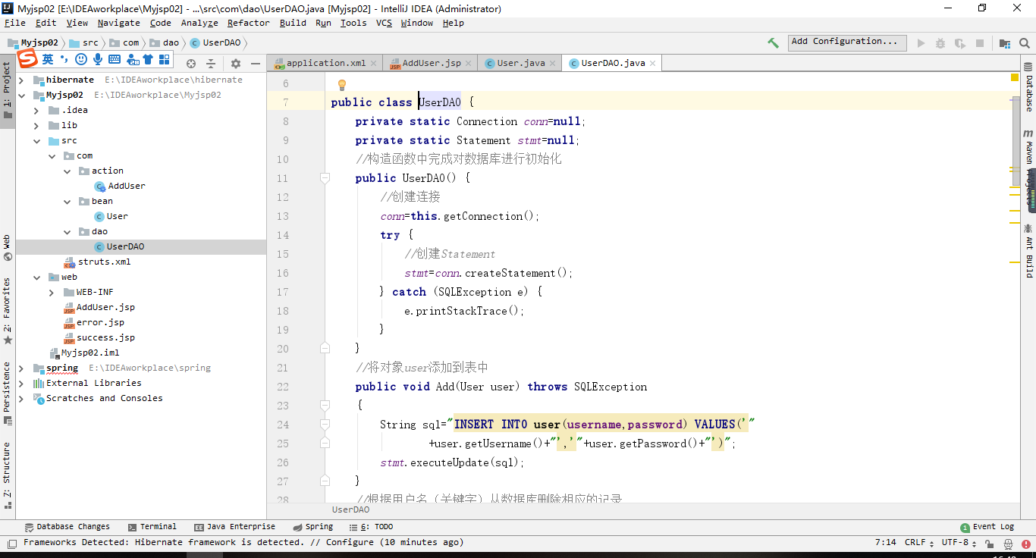

Step3: 创建JSP网页

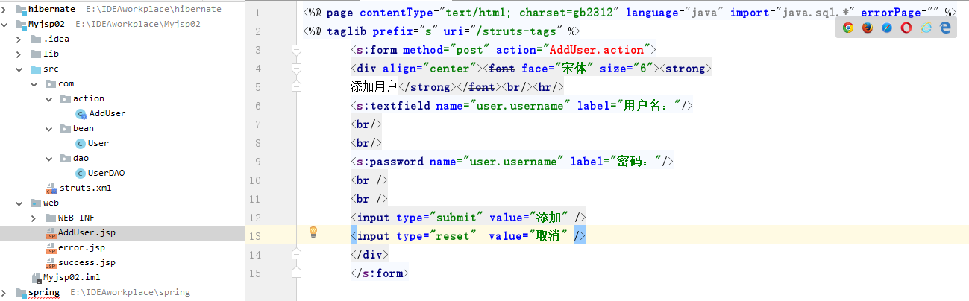

利用向导创建success.jsp和error.jsp

其内容分别显示success和register error!

stept 4添加Action,代码如下

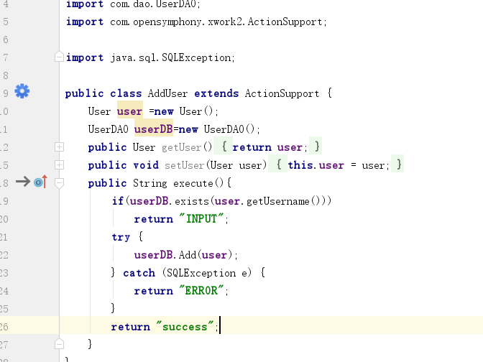

Step5 配置struts.xml

在工程-src下面找到struts.xml，双击打开，在窗口下面点击Source。

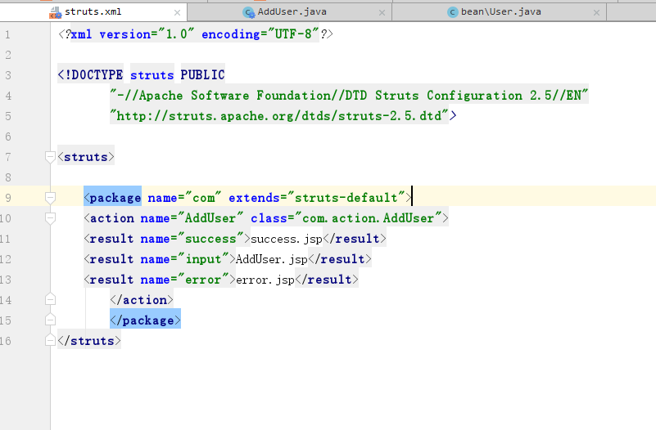

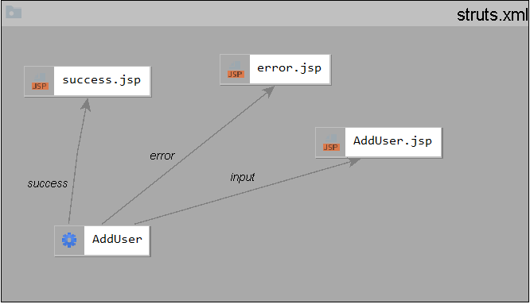

1. Hibernate实验

类似于JPA实验，Hibernate是另一种ORM框架，这里可以根据数据库表自动生成VO和DAO，从而替代实验一中的VO和DAO。

步骤：

（1）添加hibernate框架

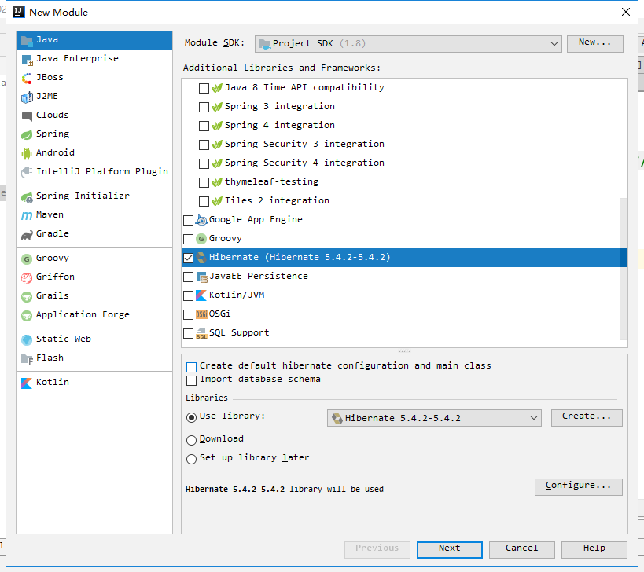

（2）添加herbinate.cfg.xml文件和User.hbm.xml文件

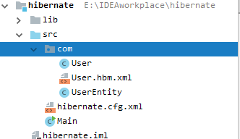

1. 配置数据源

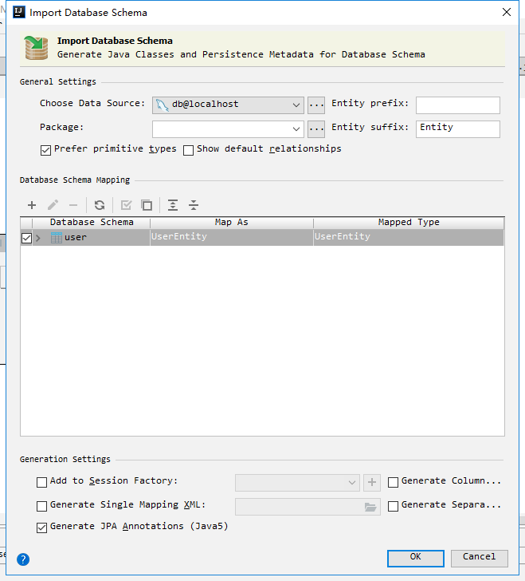

1. 生成实体类

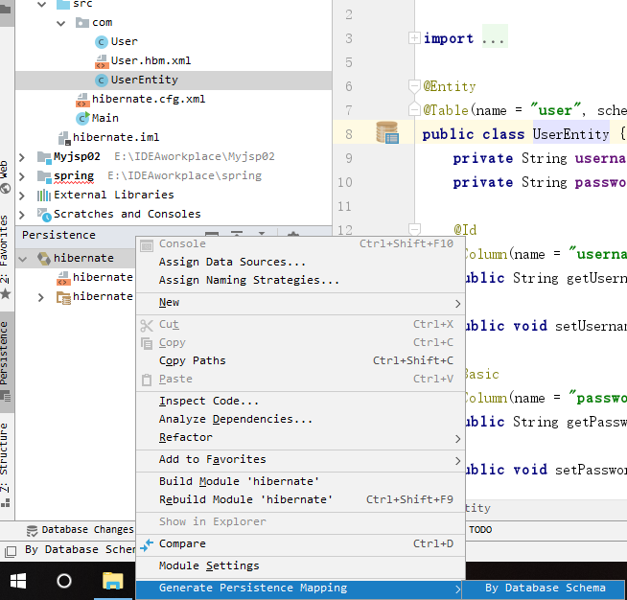

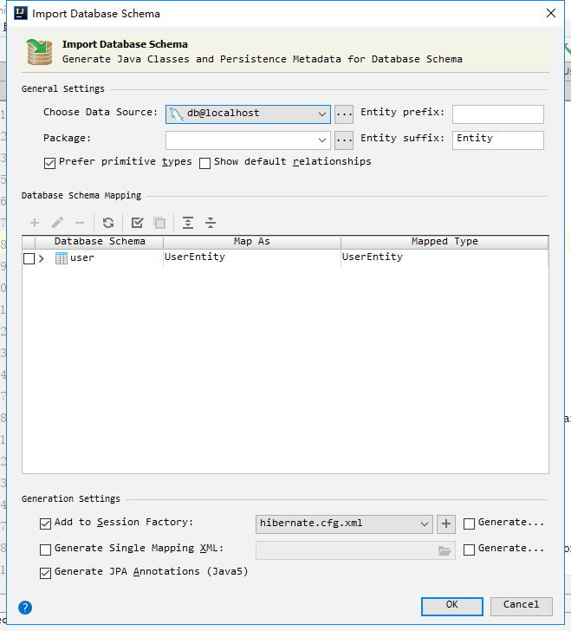

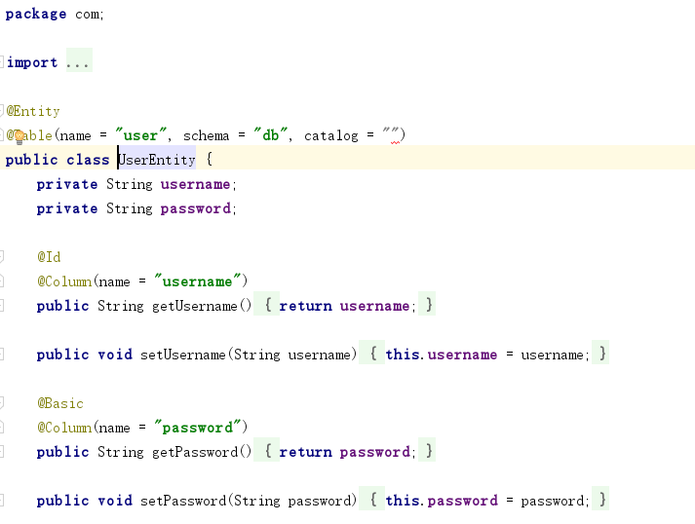

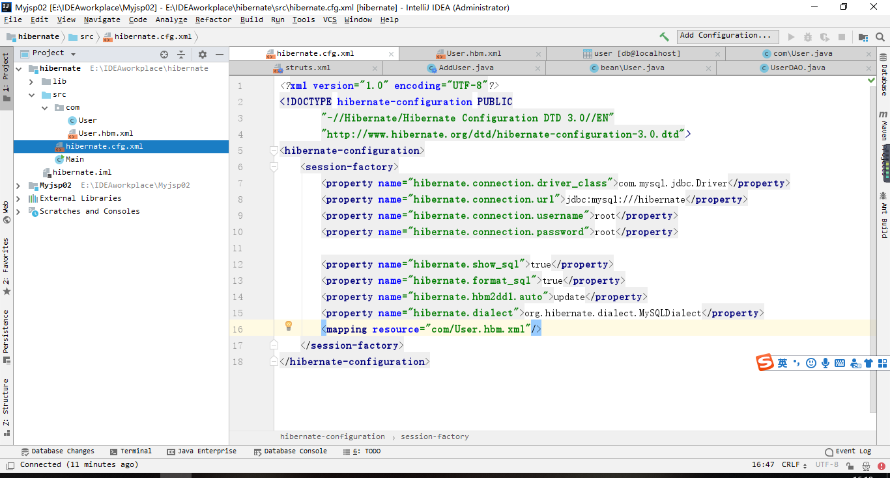

1. Spring实验

Spring的框架在于对象管理以及属性注入(injection)，这是通过类反射reflector和控制反转（Control Inverse）来实现的。

上述例子能实现对象管理的就是Struts中的Action对象，同时对其属性如VO和DAO进行注入。

为了使用Spring框架，首先需要在工程中使能Spring Capalities。

步骤：

（1）添加spring框架，引入jar包

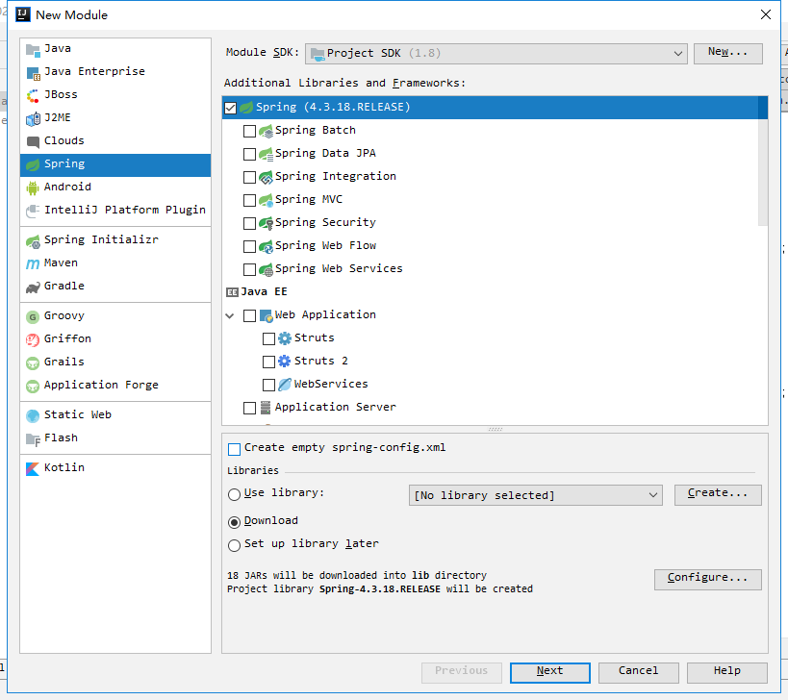

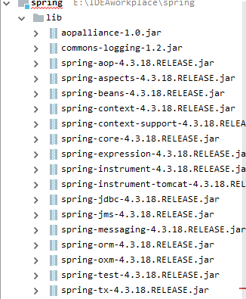

（2）指定配置文件applicatoinContext.xml

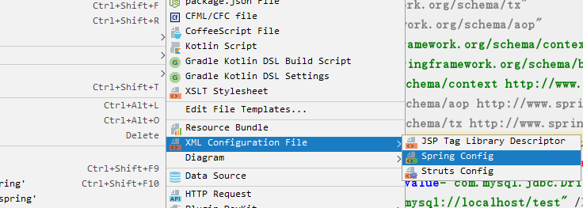

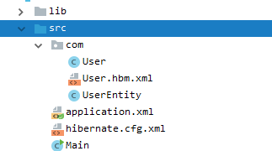

**实验中存在的问题及探讨**

问题：在进行struts实验时导入String框架所使用的包导致网页无法发布，

解决方案：单独进行struts实验时必须先移除String所产生的包，在和String框架结合时在重新引入String包进行架构。